Communiqué
Un nouveau directeur au Musée naval de Québec

Le 5 mai 2021 – Québec, QC – Défense nationale/Forces armées canadiennes

La Réserve navale de la Marine royale canadienne est heureuse d’accueillir cette semaine le nouveau directeur du Musée naval de Québec, M. Vincent O’Neill.

Dans son rôle, M. O’Neill mettra en valeur les témoignages des combattants et les récits associés aux artefacts afin de raconter l’histoire de la Réserve navale et du fleuve Saint-Laurent.

Titulaire d’une maîtrise en muséologie de l’Université de Montréal, M. O’Neill fait carrière dans le domaine patrimonial et muséologique depuis 2006. Il est l’un des co-fondateurs du Festival culturel militaire de Montréal et a travaillé au Musée régimentaire des Fusiliers Mont-Royal, où il a notamment contribué à la revitalisation de l’exposition permanente. En 2015, M. O’Neill est nommé coordonnateur du Musée du Fort Saint-Jean et en 2018, il rejoint le conseil d’administration de la Société des musées du Québec.

Citations

« C’est un grand honneur d’accueillir M. O’Neill dans nos rangs. Il était important pour moi que le Musée naval de Québec puisse continuer à rayonner à travers le pays et même au-delà de ses frontières, tout en proposant des expositions de grande qualité. C’est le mandat qui a été confié à M. O’Neill et nous avons hâte de poursuivre des projets d’envergure pour honorer les contributions des marins-réservistes canadiens. »

Le commodore Michael Hopper, commandant de la Réserve navale

« Nous souhaitons tous la bienvenue à M. O’Neill, qui mettra ses talents au profit du Musée naval de Québec, institution importante pour tous les membres de la Réserve navale. M. O’Neill continuera ainsi l’excellent travail de son prédécesseur, M. André Kirouac, qui de par sa vision a su insuffler au musée une énergie dynamique depuis sa création. »

Le capitaine de frégate Yanick Bisson, commandant du quartier général de la Réserve navale

Faits en bref

- La collection du musée compte plus de 5000 objets, autant de livres et près de 200 fonds d’archives. Le volume le plus ancien du musée date de 1599, par Richard Hakluyt, The Principal Navigations, Voyages, Traffiques and Discoveries of the English Nation. Le musée conserve aussi la seule maquette de navire en argent massif de la Marine royale canadienne, le NCSM St. Laurent.

- Au fil des ans, les recherches du musée ont permis de retracer des objets disparus tels que le Flambeau de la Victoire, découvert dans le sous-sol du manoir de Sir Winston Churchill en Angleterre, le sabre du lieutenant Frédéric Rolette, héros de la guerre de 1812, ou le yacht Jeffy Jan II, dernier témoin naval des conférences de Québec de 1943 et 1944.

- 30 -

Liens pertinents

Musée naval de Québec
La Réserve navale
La Réserve navale sur Facebook

Personne-ressource

Lieutenant de vaisseau Jill Marcoux, officier des affaires publiques
Réserve navale, Marine royale canadienne
Téléphone : (418) 934-7994
Courriel : Jill.Marcoux@forces.gc.ca

Photo

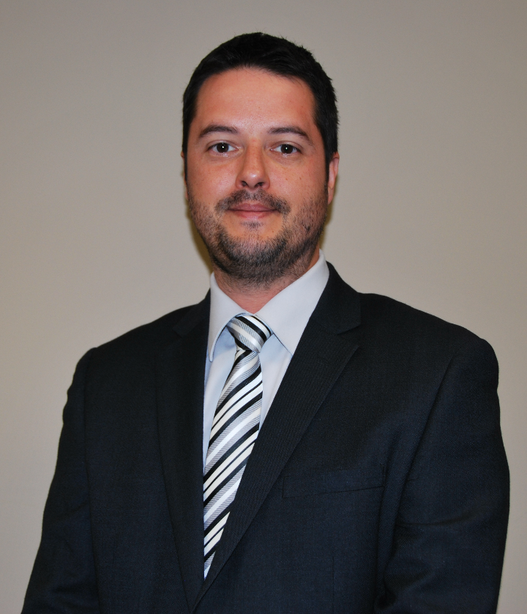

M. Vincent O’Neill, directeur du Musée naval de Québec

